Scénario de test de
l’application AccioFilm

Introduction :
Bienvenue sur notre application AccioFilm ! Par la suite vous aller passer par plusieurs étapes ayant pour but de vous faire tester les multiples fonctionnalités disponibles sur notre site web. Par ma suite nous vous demanderons de répondre à un questionnaire visant à évaluer votre expérience après ce test.
En dessous de chaque étape vous aurez une petite astuce pour vous débloquer si jamais vous arrivez pas à passer l’étape, le but est donc de passe l’étape sans lire l’astuce en premier temps.

Étape 1 : Rendez vous sur le site de l’application
Pour le moment le site n’est pas mis en-ligne, si vous faites donc ce test ça sera sur nos machines vous n’aurez donc pas à passer par cette étape, nous la faisons pour vous.
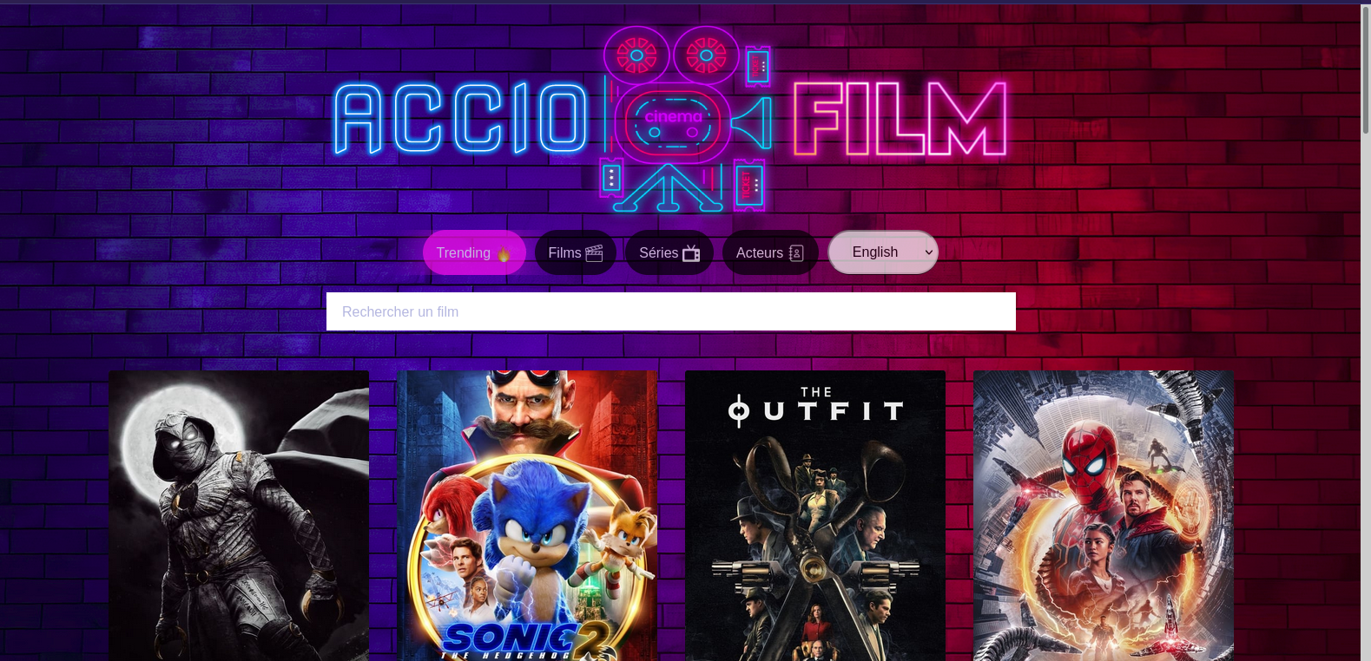

Étape 2 : Donnez le titre du premier film/série en Trend sur la 3ème page
→ Vous devez naviguer jusqu’à la 3ème sous-page de la page Trending pour trouver la réponse.

Étape 3 : Lisez le résumé de la série « Dark » sans utiliser la barre de navigation
→ Servez vous de la barre de navigation et de recherche de la page Trending.

Étape 4 : Regardez la bande d’annonce du film « Harry Potter et le prisonnier d’Azkaban »
→ Servez vous de la barre de navigation cette fois ainsi que la barre de recherche.

Étape 5 : Regardez la bande d’annonce de la série «Strager things »
→ Pareil que l’étape 4.

Étape 6 : Lisez en Français le résumé du premier élément en Trendig.
→ Tout d’abord on switch la langue à l’aide du combo-box dans la barre de navigation et on choisis « Français »
→ On navigue par la suite à la page Trending et voilà on peut lire le résumé en Fraçais maintenant !

Étape 7 : Récupérez en Espagnol le résumé du film Avengers EndGame ainsi que son trailer.

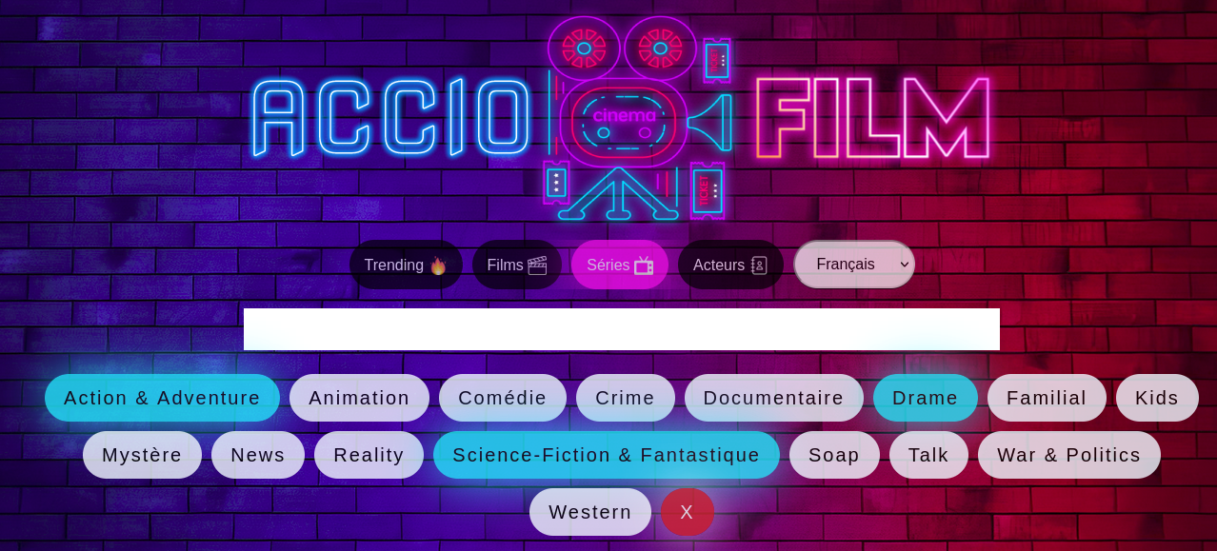
Étape 8 : Donnez le titre en Français de la 5eme série du genre Drame/Science Fiction/Aventure, les trois genres à la fois.

Étape 9 : Sélectionnez plusieurs genres de films jusqu’à provoquer un résultat nul. Supprimer ensuite tout ces filtres par un seul clique.

Étape 10 : Chercher le résumé de la série « Peaky Blinders » en arabe.
→ Normalement vous ne trouverez pas de résultat ! Car tout simplement l’API ne contient pas de résumé pour cette série en cette langue !

Étape 11 : Choisissez la langue de votre choix, et naviguez en avant et en arrière sur les différentes pages disponibles !

Étape 12 : Amusez vous à regarder les vidéos de vos séries et films préférés ! Ou tout simplement les chercher en différentes langues par curiosité !

